

Инструкция пользователя

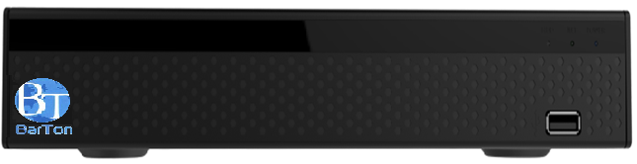

Видеорегистратор гибридный 4-х канальный
BarTon DR4HD

Внимание: Мы постоянно улучшаем качество нашей продукции, поэтому технические
характеристики и комплектация могут быть изменены без предварительного уведомления.

Содержание

- ОБЩИЕ………………………………………………………………………………………………………………………………………………………………………………….….… 3
- Назначение…………............................................................................................................................................................................ 3
2. Меры предосторожности…………...........................................................................................………………………………………………………. 3
3. Комплект поставки....................................................…………………………………………………….............................………………………………… 4 4. Описание........................................................……………………………………………………………………………………………………………………………… 4
II. ИНСТРУКЦИЯ ПО ПОДКЛЮЧЕНИЮ…………………………………………………………………………………………………………………………………….….... 5
1. Установка жесткого диска………………………………………………………….……………………………………………………………….............................. 5
2. Подключение видеокамер………………………………………………………………………………………………………………………………………………….…. 5
3. Подключение к интернет…………………………………………………………………………………………………………………………………………………….…. 6
4. Подключение устройств к USB-портам……………………………………………………………………………………………………………………………….... 6
5. Подключение телевизора по HDMI…………………………………………………………………………………………………………………....................... 7
6. Подключение монитора по VGA…………………………………………………………………………………………………………………............................ 7
II. ИНСТРУКЦИЯ ПО НАСТРОЙКЕ…………………………………………………………………………………………………………………………………………………... 8
1. Мастер настройки………………………………………………………………………………………………………………………………………………………………….. 8
1.1. Вход в систему…………………………………………………………………………………………………………………………………………………………….….. 8
1.2. Основные параметры…….………………………………………………………………………………………………………………………………………………. 8
1.3. Настройка даты и времени………………..……………………………………………………………………………………………………………………….…. 8
1.4. Параметры сети……………………………………………………………………………………………………………………………………………………………... 8
1.5. Добавление IP-камер………………..……………………………………………………………………………………………………………………………… 8
1.6. Настройка записи……………..………………………………………………………………………………………………………………………………………….... 8
2. Меню рабочего стола…………………………………………………………………………………………………………………………………………………………... 9
3. Меню и основные настройки видеорегистратора………………………………………………………………………………………………………..….. 9
3.1. Навигация в меню….……………………………………………………………………………………………………………………………………………………….. 9
3.2. Архив…….………………………………………………………………………………………………………………………………………………………................. 10
3.3. Экспорт……………………………………………..………………………………………………………………………………………………………….................. 10
3.4. HDD………………….…………………………………………………………………………………………………………………………………………………………....10
3.5. Запись………………..……………………………………………………………………………………………………………………………………………………….10
3.6. Камера………………………..……………………………………………………………………………………………………………………….......................... 11
3.7. Мобильное приложение…………………………………………………………………………………………………………………….......................... 11
3.8. WEB интерфейс…………..……………………………………………………………………………………………………………………….......................... 12
4. Конфигурация………………………………………………………………………………………………………………………………………….…………………………. 13
4.1. Общие………………..….…………………………………………………………………………………………………………………………………………………….. 13
4.2. Сеть……….…………………………………………………………………………………………………………………………………………………………………….. 13
4.3. Экран….……………………………………………..………………………………………………………………………………………………………………………... 14
4.4. Предупреждение……………………………………………………………………………………………………………………………………………………... 14
4.5. Пользователь…….……………………………………………………………………………………………………………………………………………………... 14
4.6. Конфигурация канала………………………………………………………………………………………………………………………............................ 14
5. Обслуживание………………………………………………………………………………………………………………………………………….………………………… 15
5.1. Система.…………..….………………………………………………………………………………………………………………………………………………………... 15
5.2. Журнал….……………………………………………………………………………………………………………………………………………………………………….15
5.3. Обновить вручную…………………………..………………………………………………………………………………………………………………………….. 15
5.4. Онлайн обновление…………………………………………………………………………………………………………………………………..................... 15
5.5. Обслуживание….………………………………………………………………………………………………………………………………………………………….. 15
5.6. Сброс настроек…………………………………………………………………………………………………………………………………………………………….. 16
6. Включение и выключение видеорегистратора…………………………………………………………….…………………….…………………………. 16
7. Поиск и устранение неисправностей………………………………………………………………………………………………………………………………. 17
8. Технические характеристики………………………………………………………………………………………………………………………………………….. 18
9. Гарантийные обязательства…………………………………………………………………………………………………………………………………………….. 19
10. Информация для покупателя………………………………………………………………………………………………………………………………………..…20

- ОБЩИЕ

1. Назначение
Видеорегистратор гибридный 4-х канальный BarTon DR4HD предназначен для организации систем видеонаблюдения. Качество и надёжность работы видеорегистратора зависит от правильно подобранных периферийных устройств, таких как: мониторы, видеокамеры, сетевое оборудования, предоставляющие доступ в сеть Интернет, а также использования рекомендованного производителем программного обеспечения для управления работой видеорегистратора в составе систем видеонаблюдения.

2. Меры предосторожности

Для безопасного и эффективного использования устройства перед началом эксплуатации внимательно прочитайте данное руководство.

Во избежание поражения электрическим током и повреждения устройства все работы по установке и подключении устройства проводите при отключенном питании. Не используйте поврежденный кабель питания. Предусмотрите место для проводов заранее.

Установку устройства рядом с розеткой необходимо производить таким образом, чтобы его можно было легко переместить. Не ставьте тяжелые предметы на устройство. Не устанавливайте устройство рядом с нагревательными элементами. Не используйте видеорегистратор в местах повышенной влажности. Устанавливайте видеорегистратор в местах недоступных для детей.

Эксплуатация и хранение

1. Необходимо соблюдать эксплуатационную температуру (-20°C ~ 60°C) и относительную влажность (75%).

2. Не подвергайте устройство воздействиям сильных вибраций.

3. Убедитесь, что ничего не преграждает пути вентиляции устройства

4. Не подвергайте устройство воздействиям электромагнитных полей.

5. Используйте только рекомендованные дополнительные устройства, описанные в данном руководстве.

6. Неправильные настройки устройства могут снизить его производительность.

7. Работу устройства необходимо завершать в порядке, предусмотренном в руководстве.

3. Описание

Передняя панель
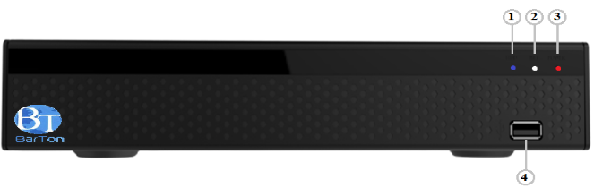

LED-индикатор (HDD) состояния работы подключенного жесткого диска*

LED-индикатор (NET) состояния подключения к сети Интернет

LED-индикатор (POWER) состояния работы видеорегистратора

USB-порт: для подключения внешних запоминающих USB-устройств, 3G модема, компьютерной мыши

*Внимание: Жесткий диск не входит в комплектацию видеорегистратора

Задняя панель

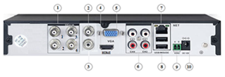

Видеовход (1…4): Для подключения камер (BNC);

VIDEO OUT: вывод аналогового CVBS – видеосигнала (RCA);

AUDIO OUT: вывод аналогового L/R – аудиосигнала (RCA);

HDMI: вывод HD-сигнала на монитор;

VGA: Вывод VGA-видеосигнала на монитор;

Аудиовходы (1…4): для приема аудиосигнала с микрофона;

LAN порт: Разъем RJ45 для подключения локальной сети;

USB-порты: для подключения внешних запоминающих USB-устройств, 3G модема, компьютерной мыши;

RS-485/Sensor/Alarm: RS-485 для управления поворотным устройством/Тревожный выход для подключения внешнего устройства сигнализации.

Разъем питания

ИНСТРУКЦИЯ ПО ПОДКЛЮЧЕНИЮ

1. Установка жесткого диска
Перед установкой видеорегистратор должен быть отключен от питания.
Данное оборудование поддерживает жесткие диски с интерфейсом SATA.

- С помощью крестообразной отвертки открутите винты, фиксирующие крышку видеорегистратора
- Сдвиньте крышку в направление задней панели и снимите ее
- Надежно подключите кабель передачи данных жесткого диска и кабель питания
- Поместите жесткий диск на крепление и выровняйте положение винтового отверстия жесткого диска относительно крепления. Закрепите жесткий диск на креплении с
помощью винтов из комплекта поставки, закройте крышку видеорегистратора и закрутите фиксирующие винты крышки.
Внимание: Новый установленный жесткий диск может быть использован для записи видео только после его форматирования на видеорегистраторе.

2. Подключение видеокамер

1. Подключите разъемы видеовыхода и питания на видеокамере к соответствующим разъемам комбинированного кабеля видео + питание

2. Подключите разделитель питания к другому концу комбинированного кабеля видео+ питание. Это обеспечивает питание нескольких камер с использованием одного блока питания *.

3. Подключите другой конец разветвителя питания к блоку питания, затем подключите блок питания к розетке 220 В.

4. Подключите видеовыход комбинированного кабеля к каждому видеовходу на вашем регистраторе. Закрутите соединение разъема BNC, чтобы зафиксировать его.

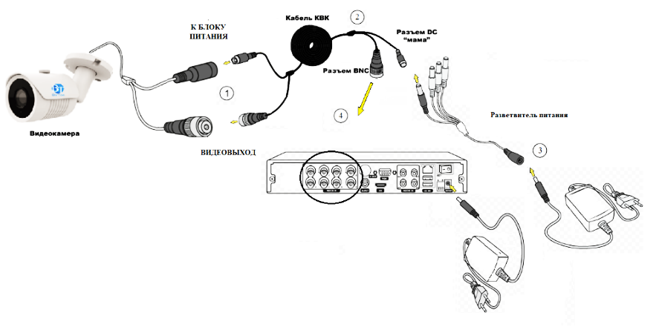

*Внимание: Комбинированный кабель видео+питание не входит в комплектацию видеорегистратора и приобретается отдельно

3. Подключение к интернет

1. Подключите сетевой кабель к сетевому порту на Вашем видеорегистраторе

2. Подключите другой конец к порту вашего маршрутизатора.

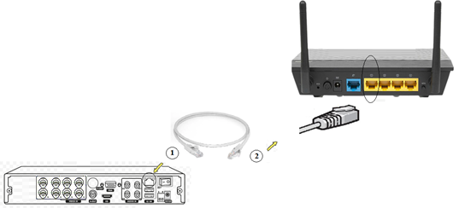

4. Подключение устройств к USB-портам

Подключите входящую в комплект компьютерную мышь к одному из двух USB-портов, расположенных на задней панели видеорегистратора или к USB-порту, расположенному на передней панели видеорегистратора (см. п.4 раздела 4 Описание. Передняя панель, стр.4)

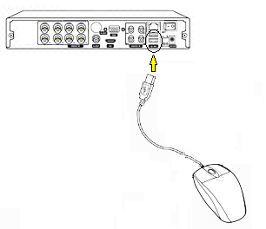

Для сохранения, копирования данных и обновления ПО, подключите внешний USB-накопитель к USB-порту, расположенному на передней панели видеорегистратора

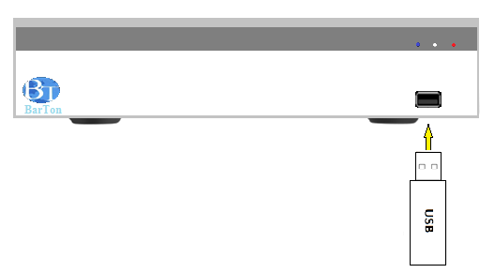

5. Подключение телевизора по HDMI

Подключите кабель HDMI к порту HDMI на видеорегистраторе, затем подключите другой конец к разъему HDMI на телевизоре.

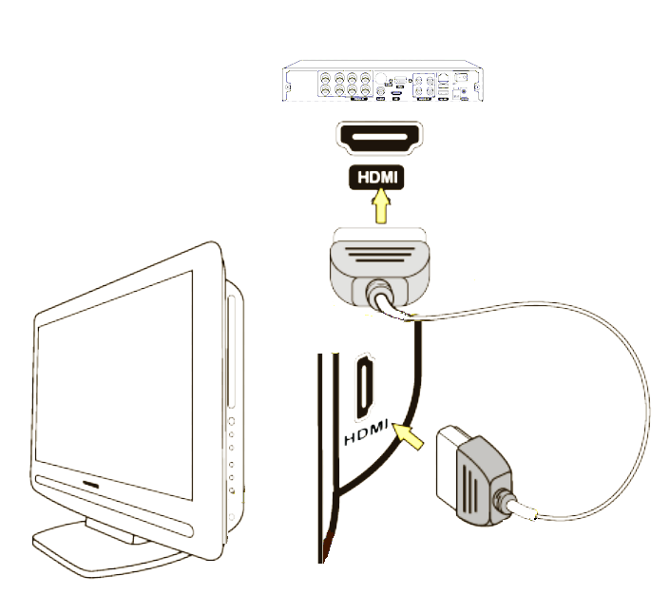

6. Подключение монитора по VGA

Подключите кабель VGA к порту VGA на видеорегистраторе, затем подключите другой конец к разъему VGA на мониторе.

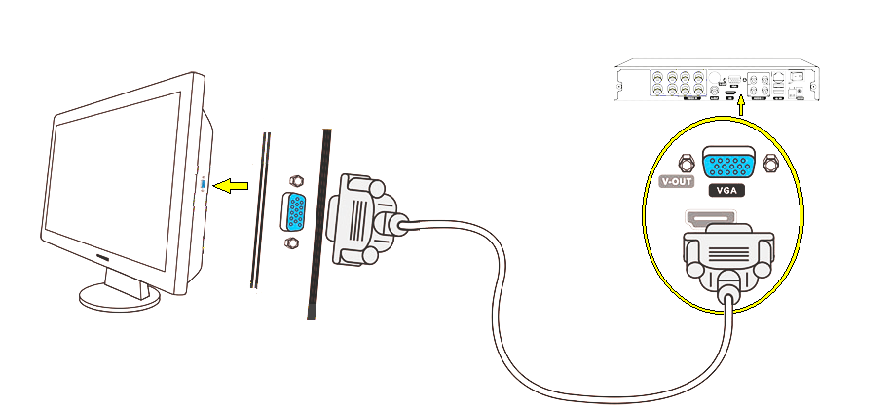

- ИНСТРУКЦИЯ ПО НАСТРОЙКЕ

Для первичной настройки дополнительно потребуется:
- Монитор или телевизор
- Роутер с выходом в интернет
- Смартфон или планшет на ОС IOS или Android

1. Мастер настройки
1.1. Вход в систему
При первом включении интерфейс видеорегистратора предложит настроить необходимые для работы параметры.
После первого запуска мастер настроек можно отключить. Для этого необходимо снять галку с «Мастер настройки при загрузке».
Для продолжения настройки видеорегистратора нажмите кнопку «Следующий шаг». Дальше будет предложено войти в систему (набрав логин и пароль), после чего система предоставит ему функции в соответствии с правами. Пароль для пользователя admin по умолчанию - 12345.
Для безопасного входа в систему требуется задать собственный пароль. При первом входе в систему будет предложено изменить пароль. Если хотите пропустить этот шаг, нажмите кнопку «Modify later».
  - Основные параметры
В данном разделе меню можно изменить: язык интерфейса, режим записи, дни записи, стандарт видео, время ожидания и имя устройства.
1.3. Настройка даты и времени
Установите корректные дату и время, а также их формат отображения.
Внимание! При некорректной установке даты и времени будет затруднен поиск необходимых видеозаписей.
  - Параметры сети
Перед установкой параметров сети убедитесь, что видеорегистратор правильно подключен к сети. Если в сети нет устройства маршрутизации, назначьте соответствующие настройки для подключения, укажите IP-адрес, шлюз и маску подсети. Если в сети есть устройство маршрутизации, у которого активирована выдача сетевых настроек по протоколу DHCP, выберите в настройках «Включить DHCP».
  - Добавление IP-камер
Перед доступом к IP-каналу и его настройкой убедитесь, что IP-камера подключена к сети. В этом интерфейсе можно добавлять или удалять удаленные IP-камеры и просматривать соответствующую информацию.
Добавление IP-камеры возможно в автоматическом или ручном режиме (см. п. 3.6 «Камера» раздела II. Инструкция по настройке, стр.10).
  - Настройка записи
По умолчанию в настройках записи выставлена запись всех каналов на каждый день недели в течении 24 часов в сутки.
Чтобы изменить настройки записи выберите канал и тип записи (постоянная запись или запись по движению). С помощью мышки, удерживая левую кнопку, можно менять график записи.
При первом включении жесткого диска требуется произвести его форматирование, после чего будет возможна запись.
2. Меню рабочего стола
В режиме просмотра вы можете нажать правой кнопкой на рабочем столе, чтобы открылось меню.
В меню входят: Меню (Главное меню), Переключение режима просмотра (Виды – 1,4,8,9,16 окон), Выбор режима (AUTO, AHD, CVI, TVI, CVBS), Опрос (поочередный показ камеры на экране), Настройка записи, добавить камеру, Архив, PTZ, XVR изображение (экранные настройки).
3. Меню и основные настройки видеорегистратора
3.1. Навигация в меню
Меню | Подменю | Функция
Архив | - | Поиск, просмотр и экспорт архивных записей
Экспорт | Общие | Экспорт архивных записей на внешнее устройство (например, диск USB)
HDD | Общие | Управление жестким диском, очистка данных, форматирование
Запись | Расписание | Настройка расписания записи, тип записи (постоянная запись или запись по движению)
Запись | Параметры | Установка параметров кодирования: режима кодирования, разрешающей способности, частоты кадров, управления потоком кодирования, качества изображения, значения потока кодирования
Камера* | Добавить камеру | Добавление камеры (ручной и автоматический режим)
Камера* | Настройка OSD | Настройка отображение информации (название канала, дата и время, формат даты, положение информации на экране)
Камера* | Изображение | Настройки изображения (яркость, контраст, насыщенность, оттенок)
Камера* | Движение | Настройка детекции движения (чувствительность, время записи, расписание, отправка сообщений)
Камера* | Потеря видео | Настройка действий при потере изображения с камеры
Камера* | PTZ | Настройка управления камерой через PTZ
Камера* | Настройка PTZ | Задание канала, протокола PTZ, адреса, скорости передачи, бит даты, бит остановки, проверки четности.
Камера* | Приватная зона | Установка зон маскирования
Камера* | Название канала | Изменение названия канала
Конфигурация | Общие | Вкл./выкл. мастера настройки, настройки языка интерфейса, режим записи, дни записи, стандарт видео, время ожидания и имя устройства. Настройка даты и времени.
Конфигурация | Сеть | Настройки сетевого подключения, P2P, FTP, UPnP, PPPOE, облачного подключения, уведомления по e-mail и т.д.
Конфигурация | Экран | Настройки параметров экрана, разрешение, прозрачность интерфейса.
Конфигурация | Предупреждения | Установка параметров оповещения ошибок работы жесткого диска и сетевого подключения.
Конфигурация | Пользователь | Управление пользователями системы
Конфигурация | Конфигурация канала | Установка режима канала HD (AHD, CVI, TVI, CVBS) или IP
Обслуживание | Система | Информация о разрешении и битрейте подключенных камер. Информация о версии системы.
Обслуживание | Журнал | Просмотр журнала событий
Обслуживание | Обновить вручную | Обновление с помощью внешнего устройства
Обслуживание | Онлайн обновление | Обновление через сеть интернет
Обслуживание | Обслуживание | Настройка автоматической перезагрузки устройства
Обслуживание | Сброс настроек | Сброс настроек с возможностью выбора параметров (записи, камер, конфигурации, обслуживания). Сброс к заводским настройкам.
Выключение | - | Выход, выключение или перезагрузка
* Внимание: подробное описание функционала и настройки видеокамер доступно в инструкции пользователя «Видеокамера уличная Barton BR-B200F36F23»
3.2. Архив
Для просмотра архива выберите дату и канал записи. Нажмите кнопку «».
Для того чтобы экспортировать архивные записи, выберите дату и канал и нажмите кнопку «Список файлов». Выберите нужные файлы и нажмите кнопку «Сохранить». В новом окне выберите файлы для сохранения и нажмите кнопку «Начать».
Примечание: внешнее устройство необходимо установить перед началом экспорта файлов.
3.3. Экспорт
Функционал данного раздела меню предназначен только для выполнения экспорта архива записей.
Выберите тип файла, канал, формат записи и период архива и нажмите кнопку «Поиск»
Выберите файлы для экспорта и нажмите кнопку «Начать».

3.4. HDD
Перед началом использования нового жесткого диска необходимо выполнить форматирование. Все имеющиеся данные на диске после форматирования будут недоступны.
Для выполнения форматирования жесткого диска выберите устройства из списка и нажмите кнопку «Форматировать».
Для обновления информации в списке устройств нажмите кнопку «Обновить».
3.5. Запись
Настройки расписания записи архивов
Для изменения расписания записи архивов выберите канал и тип записи (постоянная запись или запись по движению). С помощью мышки, удерживая левую кнопку, можно менять график записи.
Чтобы скопировать измененные значения для остальных каналов, нажмите кнопку «Копировать» и укажите каналы.
Доступные следующие Настройки записи:
- Канал: Выбор номера канала.
- Preview information: отображение режима видео (NO VIDEO/AHD/CVI/TVI/CVBS/IP)
- Уровень кодирования: базовый/основной/высокий
- H264+: вкл. / выкл.
- Режим кодирования: видео или видео со звуком
- Тип кодирования: кодирование в H264 или H265
- Разрешение: CIF/D1/960H/720p/1080p/3MP/4MP/5MP/8MP
- Тип битрейта: Можно выбрать фиксированный или переменный битрейт
- Ключевой кадр: установка периодичности ключевых кадров
- Качество: обычное/хорошее/лучшее/самое лучшее
- Частота кадров: Изменение частоты кадров от 1 до 30к/с
- Битрейт (кб/с): Задать значение битрейта для изменения качества изображения. Чем больше значение, тем выше качество.

3.6. Камера
Добавить камеру
В данном разделе меню выполняется добавление IP-камеры в систему. Добавление IP-камеры возможно в автоматическом или ручном режиме. Чтобы добавить камеру, нажмите кнопку «Добавить». Дождитесь, пока будет выполнен поиск камеры. Выберите камеру из списка и нажмите кнопку «Добавить».
Настройка OSD
Настройка отображение информации (название канала, дата и время, формат даты, положение информации на экране)
Изображение
Настройки изображения (яркость, контраст, насыщенность, оттенок).
Движение
Настройка детекции движения (чувствительность, время записи, расписание, отправка сообщений).
Потеря видео
Настройка действий при потере изображения с камеры.
PTZ. Настройка PTZ
Настройка управления камерой через PTZ. Задание канала, протокола PTZ, адреса, скорости передачи, бит даты, бит остановки, проверки четности.
Приватная зона
Установка зон маскирования.
Для изменения настроек выставьте необходимые значения и нажмите кнопку «Применить».
Чтобы скопировать измененные значения для остальных каналов, нажмите кнопку «Копировать» и укажите каналы.

Название канала
Позволяет изменить название выбранного канала.
Для подтверждения изменения выбранного канала нажмите кнопку «Применить».

3.7. Мобильное приложение.

3.7.1. Скачать и установить
Используйте телефон или планшет на Android или iOS для того, чтобы отсканировать соответствующий QR код или воспользуйтесь поиском приложения BitVision из магазина приложений и установите приложение BitVision.
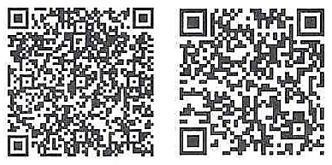

QR код для Android QR код для iOS


3.7.2. Вход в аккаунт
Запустите приложение BitVision, нажмите иконку в появившемся меню «Вначале выполните вход» 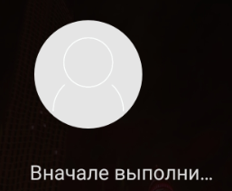, введите свой аккаунт или зарегистрируйте новый по ссылке Регистрация или воспользуйтесь существующим аккаунтом Google, нажав на соответствующую иконку.

3.7.3. Добавление устройства
После успешного выполнения пункта 3.7.2. зайдите в меню Диспетчер устройств 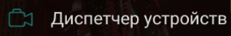 (также в раскрывающемся меню после нажатия символа в левом верхнем углу). Нажмите иконку  в левом нижнем углу и выберите пункт «Добавить». Выберите строку SN устройства, отсканируйте QR код на этикетке регистратора, введите логин устройства (по умолчанию admin), пароль устройства (по умолчанию 12345), нажмите «Отправка». Может потребоваться код удостоверения, указанный на этикетке. Далее задайте имя и группу устройства, подтвердите, на этом добавление устройства завершено.

3.7.3. Предпросмотр
Выберите закладку «Наблюдение» и нажмите на символ (устройство/канал), выберите из списка устройство, а также канал, который хотите отобразить, подтвердите свой выбор.

3.8. Работа через WEB интерфейс.

3.8.1. Вход
Вход через локальную сеть (компьютер и устройство подключены к одному роутеру)
Убедитесь, что компьютер и регистратор находятся в одном сегменте сети. Если нет, то сегмент сети компьютера должен быть установлен в соответствующем сегменте видеорегистратора «192.168.1.99»
Откройте браузер, введите адрес видеорегистратора «http://192.168.1.88/» (если http порт регистратора изменен на порт 89, введите «http://192.168.1.88:89/») для входа в интерфейс.
Введите логин устройства (по умолчанию admin), пароль (по умолчанию 12345), войдите.

3.8.2. Просмотр
В интерфейсе просмотра нажмите внизу кнопку воспроизведения. Для первого подключения необходимо скачать и установить плагин перед просмотром.
WEB интерфейс также предоставляет доступ к системе, сети, хранению, воспроизведению, загрузке, обновлению, обслуживанию и сбросу к заводским настройкам.

4. Конфигурация
  - Общие
Параметры
Для установки доступны следующие параметры:
- Включить мастер настройки при запуске: включить либо отключить автоматический запуск мастера настройки
- Язык: выбор языка интерфейса
- Режим записи: Циклическая
- Дни записи: количество дней записи 1-7,15, 30, без ограничений
- Стандарт видео: PAL/NTSC
- Время ожидания (мин): задать время, после которого будет заблокирован вход в систему
- Имя устройства: задать имя видеорегистратора

Настройка даты
Для установки доступны следующие параметры:
- Выбрать часовой пояс системы: установка часового пояса для своего региона
- Установить дату/время вручную: установка даты/времени с настройкой формата отображения
- Получить дату/время от NTP: синхронизация даты/времени с сервером NTP, можно менять адрес сервера и интервал обновления
- Летнее время: настройка перехода на летнее время
  - Сеть
IP/Порт
Необходимо указать настройки для подключения к сети (IP-адрес, маска, шлюз и др.) или включить получение параметров по протоколу DHCP.
DDNS
Настройка сервиса для организации удаленного доступа путем сопоставления доменного имени с динамическим IP-адресом сетевого устройства.
- Тип DDNS: выбор из списка сервисов DDNS
- Время обновления (сек): 60 (по умолчанию)
- Имя пользователя: указать учетную запись, зарегистрированную в DDNS
- Пароль: указать пароль, зарегистрированный в DDNS
- Домен: указать доменное имя, зарегистрированное в DDNS
E-mail
Настройка отправки служебных сообщений на электронную почту. Укажите параметры подключения к почтовому серверу, электронный адрес отправителя и адрес получателя.
P2P
Вкл. / выкл. подключения к видеорегистратору через P2P. По ссылкам в QR-кодах можно скачать мобильное приложение для Вашего смартфона.
FTP
Настройка загрузки данных на сервер FTP.
- FTP сервер: IP адрес сервера FTP
- FTP порт: порт FTP (по умолчанию 21)
UPnP
Ручная настройка перенаправления портов.
PPPOE
Настройка подключения через протокол PPPOE. Необходимо указать имя сервера, пароль, IP адрес и маску сети.
Облако
Подключение облачных сервисов Dropbox и Google. Подключение выполняется путем привязки устройства (видеорегистратора) к сервису через код авторизации, который необходимо ввести, перейдя по ссылке, в браузере на любом другом устройстве.

Telnet
Активация/деактивация управления видеорегистратором через протокол telnet.
  - Экран
- Разрешение: Разрешение интерфейса от 1024х768 до 3840х2160
- Прозрачность пользовательского интерфейса: от 0 до 100%
- Показывать время: вкл./выкл.
- Показывать имя канала: вкл./выкл.
- Показывать после загрузки: установка количества окон (4/8/9/16) для отображения после включения видеорегистратора
  - Предупреждение
Диск
- Тип события: выбор типа события – Нет диска/Ошибка диска
- Включить: включить отображение предупреждений
- Показать на экране: вкл. / выкл.
- Отправить на e-mail: вкл. / выкл. (настройка адреса e-mail см. настройки Сеть)
- Звуковой сигнал: вкл. / выкл.
Сеть
- Тип события: выбор типа события – Нет сети/Конфликт IP
- Включить: включить отображение предупреждений
- Показать на экране: вкл. / выкл.
- Отправить на e-mail: вкл. / выкл. (настройка адреса e-mail см. настройки Сеть)
- Звуковой сигнал: вкл. / выкл.
  - Пользователь
Для изменения пароля администратора нажмите кнопку «Карандаш», укажите старый и новый пароль (с подтверждением).
Для добавления нового пользователя нажмите кнопку «Добавить пользователя», укажите Имя пользователя, пароль и укажите уровень прав пользователя (Оператор или Гость).
  - Конфигурация канала
Выберите режима канала HD (для AHD, CVI, TVI, CVBS) или IP. Чтобы выбрать тип канала IP, необходимо отключить (убрать галку) с канала HD.

- Обслуживание
  - Система
Поток
В данном разделе отображается информация о разрешении и битрейте подключенных камер.
- CH: номер канала
- Кб/с: битрейт
- Разрешение: разрешение
Версия
- Имя устройства: название устройства
- Модель №: модель, количество каналов
- Версия: версия встроенного программного обеспечения
- Дата: дата создания встроенного программного обеспечения
  - Журнал
Выберите временной период для выгрузки журнала. Укажите тип журнала (Все журналы, Управление системой, Управление пользователями, Настройка параметров, Операции с файлами, Запрос состояния, Тревожные события) и нажмите кнопку «Запрос».
Для пролистывания журнала используйте кнопки «Вверх» и «Вниз». Для очистки журнала нажмите кнопку «Очистить».
Примечание: Вы можете запросить журнал только за 7 дней.

  - Обновить вручную
Подключите USB накопитель и нажмите кнопку «Обновить».
Выберите файл с обновлением встроенного программного обеспечения и нажмите кнопку «Начать».
  - Онлайн обновление
- Состояние: текущая версия встроенного программного обеспечения.
- Авто. обновление: включение авто обновления встроенного программного обеспечения.
- Время обновления: выберите время, в которое будет выполняться авто обновление.
Для проверки наличия обновления нажмите кнопку «Проверка». Нажмите кнопку «Применить» для начала обновления.
  - Обслуживание
Укажите периодичность, дату и время выполнения автоматической перезагрузки видеорегистратора и нажмите кнопку «Применить». Для сброса установок нажмите кнопку «По умолчанию».
  - Сброс настроек
Выберите какие параметры вы хотите сбросить из списка ниже и нажмите кнопку «Применить».
- Восстановить параметры записи по умолчанию
- Восстановить параметры камеры по умолчанию
- Восстановить параметры конфигурации по умолчанию
- Восстановить параметры обслуживания по умолчанию
- Восстановить заводские настройки

- Включение и выключение видеорегистратора

Включение видеорегистратора
Подключите кабель источника питания к разъему питания DC 12V, расположенный на задней панели видеорегистратора.

Подключите блок питания к электросети, как показано на рисунке:

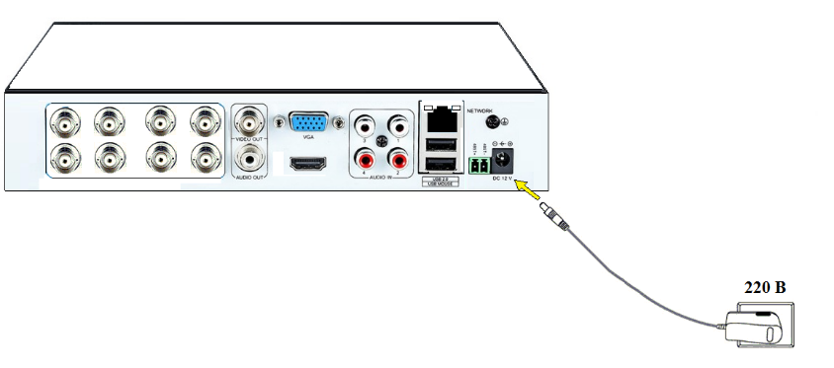

После подключения видеорегистратора к электросети, будет произведен запуск видеорегистратора и загрузка установленной операционной системы. Подтверждением запуска видеорегистратора является световая индикации Power, распложённая на лицевой панели видеорегистратора. В момент загрузки операционной системы будет произведена автоматическая диагностика видеорегистратора, сопровождающаяся коротким звуковым сигналом и появлением на экране подключенного монитора мастера настройки устройства.

Выключение видеорегистратора

Видеорегистратор может быть выключен программным способом.
Программное выключение видеорегистратора осуществляется с помощью экранного меню видеорегистратора: вызовите контекстное меню видеорегистратора, кликнув правой кнопкой подключенной компьютерной мыши к видеорегистратору, далее в появившемся списке, выберите раздел МЕНЮ и в появившемся списке выберите пункт меню Выключение, далее выберите еще раз пункт меню Выключение.

Доступны для выбора следующие режимы выключения:
- Выйти: Выход из меню. При следующем входе будет запрошен пароль.
- Перезагрузка: Выход из системы и перезагрузка.
- Выключение: Выход из системы. Выключение питания.

7. Поиск и устранение неисправностей
Проблема | Возможная причина | Решение
Нет изображения | Нет электропитания | Подключите питание
Нет изображения | Нет подключения (неправильное подключение видеокабеля) | Подключите правильно видеокабель (или замените его)
Нет изображения | Неправильно выбран источник сигнала на телевизоре | Измените на телевизоре источник сигнала на правильный
Надпись «Нет сигнала» | Не присоединен или поврежден видео кабель | Вставьте кабель (проверьте кабель и камеру), места соединения кабеля и разъемов.
Надпись «Нет сигнала» | Неправильная настройка | Исправьте настройки камеры, сетевого оборудования.
Нет звука | Нет подключения (неправильное подключение аудиокабеля) | Подключите правильно аудио кабель (или замените его)
Нет звука | Звук выключен (символ на экране монитора – «перечеркнутый динамик») | Отключите режим «без звука», нажав кнопкой мыши на экране монитора значок «перечеркнутый динамик». Проверьте целостность аудиокабеля и исправность воспроизводящего устройства (наушники, динамики). При необходимости, замените кабель, воспроизводящее устройство.
Только звук без изображения | Нет подключения (неправильное подключение) кабеля для передачи видео | Правильно подключите или замените видеокабель
Подключенная компьютерная мышь не работает | Не присоединен или поврежден соединительный шнур либо разъем USB | Вставьте новые батарейки
Подключенная компьютерная мышь не работает |  | Замените компьютерную мышь. Проверьте целостность USB-порта.

8. Технические характеристики
Параметры устройства |  | Видеорегистратор гибридный 4-х канальный BarTon DR4HD
Формат видео |  | PAL/NTSC AHD/TVI/CVI/CVBS
Метод сжатия |  | Видео: | H.265, H.264+/H.264  HD(включая AHD,HD-CVI, HD-TVI):  максимально 4 канала@15 кадров/с  IP: максимально 16 каналов@30 кадров/с  Аналоговый: максимально 4 канала@30 кадров/с
 |  | Аудио: | 8 кГц x 16бит G.711
Режим работы |  | Одновременная работа в режимах/ Запись / Наблюдение на мониторе/ Архивация / Просмотр/ Работа в сети
Режим записи |  | Ручной/По расписанию/По детекции движения/Смешанный
Режим поиска |  | По времени /По событию / По файловой системе
Сетевые параметры |  | Статический IP, динамический IP, DDNS, P2P
Видео/Аудио: | Видео вход, 75Ом | 4xBNC
Видео/Аудио: | Видео выход | VGA, RCA (CVBS), HDMI
Видео/Аудио: | Аудио вход | 4xRCA
Видео/Аудио: | Аудио выход | 1xRCA
Видео/Аудио: | Разрешение | 576i/720i/720p/1080i/1080p
Интерфейсы и разъемы | Жесткий диск: | 1xSATA до 6 Тб
Интерфейсы и разъемы | USB | 2xUSB2.0: Резервное копирование, обновление ПО, поддержка 3G модема, подключение проводной/беспроводной мыши
Интерфейсы и разъемы | RS-485 | 1xRS485; управление PTZ
Питание | Входное напряжение | AC 110-240В 50/60Гц
Питание | Мощность | максимум 6 Вт (без жесткого диска)
Питание | Внешний блок питания | DC 12 Вольт ± 10%
Условия  эксплуатации | Рабочая температура | от -20 до +60ºС
Условия  эксплуатации | Относительная влажность | до 75%

Уважаемые покупатели!
Обратите внимание, что технические характеристики, дизайн и алгоритмы работы видеорегистратора могут быть изменены без предварительного уведомления! Все иллюстрации, приведенные в данной инструкции, являются схематичными изображениями объектов и могут отличаться от их реального внешнего вида.

9. Гарантийные обязательства

Безопасная утилизация

Ознакомьтесь с местной системой раздельного сбора электрических и электронных товаров. Соблюдайте местные правила. Утилизируйте старые видеокамеры отдельно от бытовых отходов.
Правильная утилизация вашего товара позволит предотвратить возможные отрицательные последствия для окружающей среды и человеческого здоровья.

Эксплуатация по истечении срока службы
Срок службы – 3 года. По истечении срока службы исправный видеорегистратор не представляет опасности для жизни, здоровья и имущества потребителя. Возможно дальнейшее использование видеорегистратора по ее прямому назначению.

Гарантийный срок составляет: 24 (двадцать четыре) месяца, за исключением перечисленных ниже принадлежностей:

- Соединительных кабелей;
- Комплекта крепежа;
- Документации, упаковки.



Изготовлено в соответствии с требованиями
ТР ТС 020/2011 «Электромагнитная совместимость технических средств»
ТР ЕАЭС 037/2016 "Об ограничении применения опасных веществ в изделиях электротехники и радиоэлектроники"

10. Информация для покупателя

Дата изготовления и номер партии размещены на дополнительной этикетке, нанесенной на индивидуальную коробку сбоку.

Товарный знак BarTon

Страна происхождения: КНР
Изготовитель: Лонгсе Технолоджи Ко. Лтд.
Адрес изготовителя: № 728, Каичуанг Аве., Гуанчжоу, Китай, 510530
Импортер: ООО «Спутник Логистик».
Адрес импортера: 197374, Россия, Санкт-Петербург, ул. Оптиков, д.4, корп. 2, лит. А, офис 210
Тел.: (812) 332-23-24

